Hasan sevimli tavuğu Gıtgıt’a 34 tane yem verdi. Gıtgıt bunların 17 tanesini yedi. Kalan yemlerin sayısını bulalım.

3 4 eksilen
Birlik
Onluk

2 14

1 7 çıkan
3 4
1 7
1 7
3 onluk + 4 birlik 1 onluk + 7 birlik 1 onluk + 7 birlik

1 7 fark
34 - 17 = 17

eksilen çıkan fark

Geriye 17 tane yem kalmıştır.

Örnek:
2 10
3 5
1 6
1 9

15 - 6 = 9

15 - 6 = 9
2 35 - 16 = 19
20 – 10 = 10

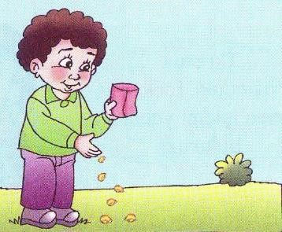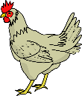

ALIŞTIRMALAR

4 4 | 5 2 | 3 3 | 6 5 | 2 6
2 8 | 3 5 | 2 6 | 4 9 | 1 7

